2. Поверхность, пленки, слои

Нитридная химическая пассивация поверхности GaAs нанопроводов
П. А. Алексеев¹, М. С. Дунаевский^{1,2}, В. П. Улин¹, В. Л. Берковиц¹
¹ФТИ им. А.Ф. Иоффе, Политехническая, 26, Санкт-Петербург, 194021, Россия.
²Университет ИТМО, Кронверкский пр., 49, Санкт-петербург, 197101, Россия.
тел: (812)292-93-17, эл. почта: npoxep@gmail.com
Полупроводниковые GaAs нанопровода (НП) являются перспективными объектами для создания приборов электроники нового поколения. Однако высокая плотность поверхностных состояний и большое соотношение поверхность/объём приводят к уменьшению проводимости и времени жизни носителей заряда в НП, что снижает эффективность создаваемых на их основе устройств.
В работе исследовалось влияние нитридной пассивации поверхности GaAs НП в гидразин - сульфидных растворах на плотность поверхностных состояний. С этой целью проводились измерения проводимости и микрофотолюминесценции (μ-ФЛ) одиночных НП [1]. Исследования выполнялись на нелегированных GaAs НП диаметром ~ 100 нм и длиной ~2 мкм, выращенных на подложках GaAs (111)B методом молекулярно пучковой эпитаксии под каталитическими каплями Ga.
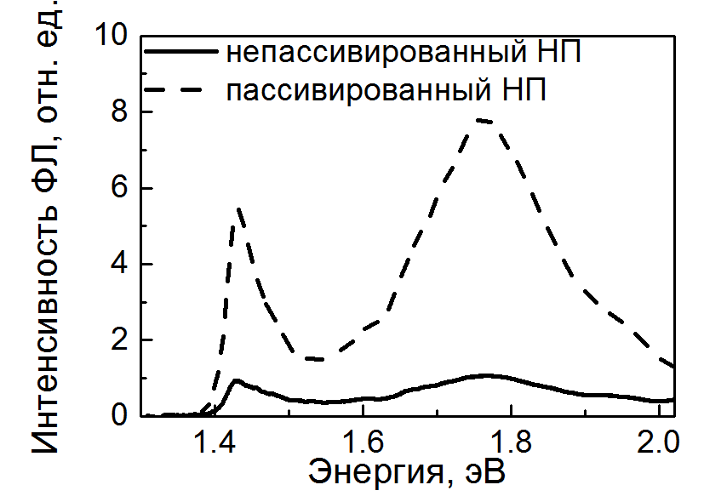
Рис. 1. Спектры μ-ФЛ пассивированного и непассивированного GaAs НП.
Для измерения проводимости зонд микроскопа приводился в электрический контакт с торцом растущего на подложке НП и регистрировались вольт-амперные характеристики. Мы обнаружили, что нитридная пассивация приводит к значительному (более чем на порядок) увеличению проводимости НП, что, очевидно, обусловлено снижением плотности поверхностных состояний. Спектры μ-ФЛ одиночных пассивированных и непассивированных НП, перенесённых на Si/Si₃N₄ подложку показаны на Рис. 1. Как видно, после нитридной пассивации интенсивность ФЛ нанопроводов значительно возрастает. На основе уравнения непрерывности была разработана модель и произведён расчёт, показывающий шестикратное уменьшение плотности поверхностных состояний в результате пассивации.
Следует отметить, что кроме пика краевой ФЛ GaAs (1,42 эВ, Т=300К), в спектрах НП наблюдается интенсивный пик с энергией 1,77 эВ, соответствующий переходам с участием спин-отщеплённой зоны. С увеличением интенсивности накачки интенсивность данного пика растет быстрее интенсивности пика с энергией 1,42 эВ. Более того, на спектрах μ-ФЛ, полученных при Т=77К, присутствует только пик краевой ФЛ.
Таким образом показано, что нитридная пассивация поверхности GaAs НП в гидразин - сульфидных приводит к шестикратному снижению плотности поверхностных состояний. Обнаружена аномально высокая интенсивность ФЛ в области 1,77 эВ при комнатной температуре.

Литература
[1] P. A. Alekseev, M.S. Dunaevskiy, V.P. Ulin et al., Nano Lett., 15, 63 (2015).

